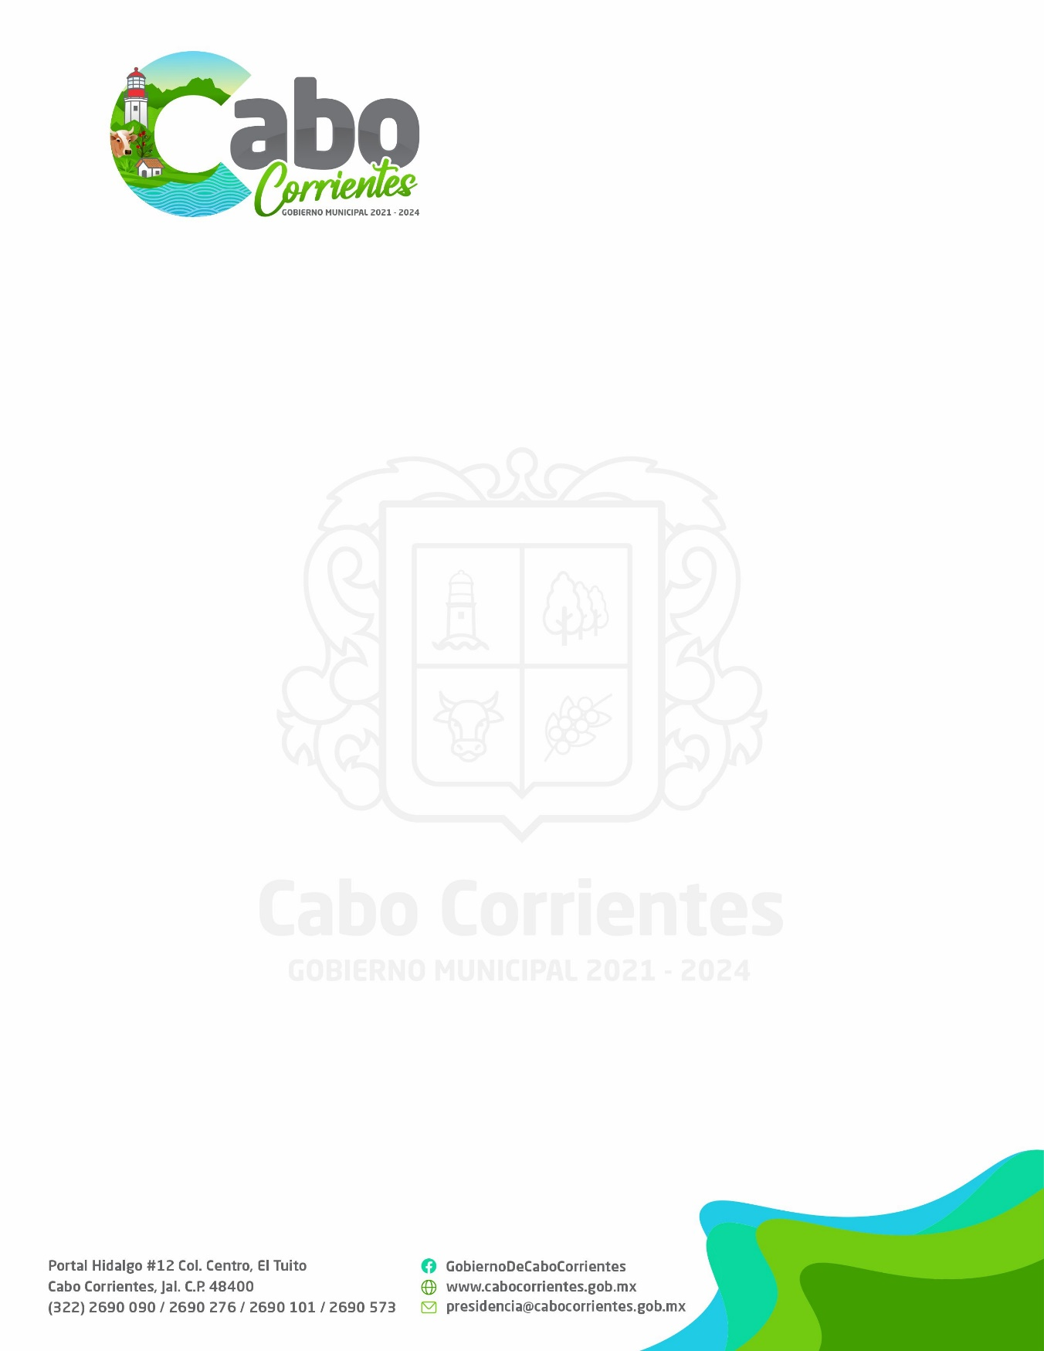
REPORTE DE ACTIVIDADES, SECRETARIA GENERAL
LIC.EDGAR RAMON IBARRA CONTRERAS.

El suscrito, Lic. Edgar Ramón Ibarra Contreras, Secretario General del H. Ayuntamiento de Cabo Corrientes, en funciones propias de mi cargo rindo el presente informe de actividades del periodo comprendido entre el 1ero de Octubre al 31 de Diciembre del 2021.
REPORTE DE ACTIVIDADES DE OFICINA:
- Servicio a la ciudadanía de Lunes a Viernes con un horario de 09:00 am a 4:00 pm.
- Se elaboraron 468 Oficios a las diferentes dependencias de este H. Ayuntamiento.
- Se elaboraron 8 Convocatorias para la celebración de Sesiones de Ayuntamiento.
- Se llevaron a cabo 8 sesiones de Ayuntamiento.
- Se elaboraron 8 actas de cabildo.
- Se expidieron 190 Constancias de Domicilio.
- Se elaboraron 52 Constancias de Identidad.
- Se elaboraron 140 Certificaciones de copias.
- Se expidieron 25 certificaciones de firmas.
- Se atendieron 61 audiencias con personas que requerían algún servicio de este departamento.

REPORTE DE ACTIVIDADES OPERATIVAS:
- Asistí a cada una de las Delegaciones Municipales hacer la entrega oficial.
- Asistí al Vertedero Municipal junto con el Presidente Municipal y personal de la JISOC (Junta Intermunicipal de Medio Ambiente Sierra Occidental y Costa) para iniciar la obra de construcción de líneas de conducción de lixiviados y fosa de captación, así mismo la rehabilitación de celda de operaciones.
- Asistí a la capacitación en materia de Trasparencia, por parte de la titular Lic. Adilene Tacuba en la cual se nos informó las responsabilidades de cada área en materia de trasparencia gubernamental.
- Asistí al desfile y festival de Día de Muertos, en la plaza municipal.
- Asistí a la inauguración de la primera feria de la salud en la Localidad del Refugio de Suchitlán.
- Asistí a reunión con vecinos de Boca de Tomatlan, para tomar acuerdos para darle una solución al problema del agua.
- Asistí a reunión ordinaria del Consejo Municipal de Desarrollo Rural Sustentable, la cual tuvo como finalidad organizar y planear las actividades necesarias para el bienestar y buen desarrollo en ámbitos agropecuarios, forestales y pesqueros y coordinar labores entre instituciones, asociaciones ganaderas, comunidades y ejidos.
- Asistí al inicio de la campaña del área de reforestación en el área urbana del Tuito.
- Asistí a la inauguración de la tercera temporada del mercadito Yelapa.
- Asistí a la marcha #25N por la eliminación de la violencia en contra de la mujer, la cual se llevó a cabo sobre la calle primero de abril, entre hombres y mujeres para exigir justicia y crear conciencia.
- Asistí a la Brigada de Salud Bucal en la cabecera municipal.
- Asistí a la segunda etapa del programa RECREA en cabo corrientes, en la escuela secundaria técnica 137.
- Asistí al ya tradicional evento de encendido de árbol navideño en la plaza municipal.
- Durante los 3 meses visite cada una de las delegaciones de este Municipio, para revisar distintos temas.

- Delegación Las Juntas y Los Veranos.
- Delegación Chacala.
- Delegación El Refugio Suchitlán.
- Delegación Mayto.
- Delegación Yelapa.

- Asistí a varias reuniones de trabajo, audiencias y Firmas de Convenios Relacionados con el Municipio, con diferentes dependencias de Gobierno en las Ciudades de Puerto Vallarta y Guadalajara, Jalisco.

ATENTAMENTE
LIC. EDGAR RAMON IBARRA CONTRERAS
SECRETARIO GENERAL 2021-2024

